**Tìm hiểu về nhà thông minh**

**1. Tìm hiểu về nhà thông minh**

Với sự phát triển vũ bão của công nghệ, các thiết bị điện-điện tử ngày càng hiện đại đáp ứng được đầy đủ các nhu cầu thiết yếu cũng như nâng cao của con người. Thuật ngữ “Nhà thông minh” xuất hiện và những dự án liên quan tới nó đã được phát triển từ đầu những năm 2000. Ngày nay, SmartHome đã trở nên quen thuộc hơn bao giờ hết khi Internet được bao phủ khắp toàn cầu và các sản phẩm nhà thông minh được giới thiệu, quảng cáo mạnh mẽ trên các phương tiện truyền thông đại chúng để tiếp cận với người dùng.

Nhà thông minh (SmartHome) là kiểu nhà được lắp đặt các thiết bị điện-điện tử có thể vận hành một cách tự động hoặc bán tự động và đặc biệt có thể được điều khiển từ xa thông qua Internet. Nó thay thế con người trong thực hiện một hoặc một số thao tác quản lý giám sát và điều khiển. Hệ thống điện-điện tử này giao tiếp với nhau thông qua các công nghệ truyền thông không dây và tương tác với người dùng thông qua bảng điện tử đặt trong nhà, ứng dụng trên điện thoại di động, máy tính bảng hoặc Laptop, PC thông qua trình duyệt Web.

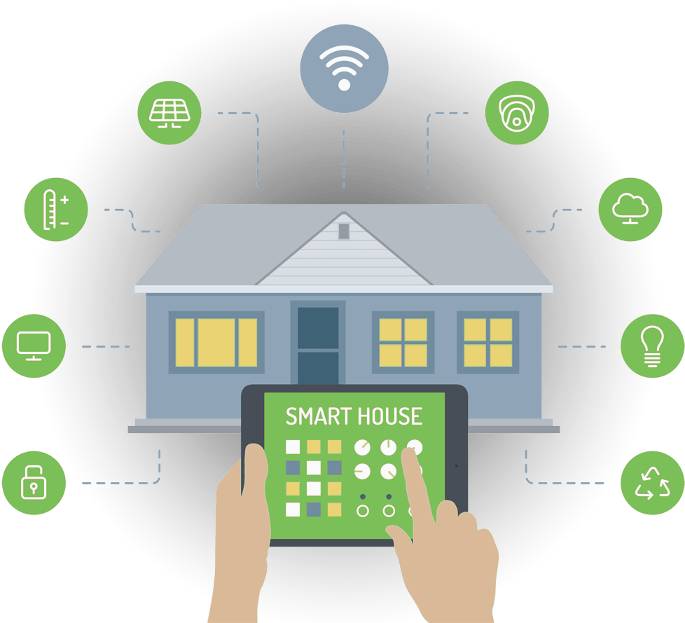

Hình : Hình ảnh minh họa nhà thông minh

Trong một căn nhà thông minh, mọi nơi sẽ được kiểm soát bằng các thiết bị điện-điện tử ứng dụng các công nghệ hiện đại. Chúng sử dụng các công nghệ truyền thông không dây để giao tiếp với nhau như : Bluetooth, Zigbee, Z-Wave, Wifi,… và người điều khiển sẽ là chúng ta qua chính chiếc điện thoại của mình bằng thao tác tay hay bằng giọng nói.

Mỗi một ngôi nhà thông minh sẽ là một mạng lưới các hệ thống thiết bị thông minh khác nhau, về cơ bản thì mạng lưới đó bao gồm :

1. [Hệ thống chiếu sáng thông minh](https://tinhte.vn/thread/he-thong-chieu-sang-thong-minh-la-gi-tien-ich-cua-chieu-sang-thong-minh.3299909/).

2. [Hệ thống camera](https://tinhte.vn/thread/tim-hieu-tat-tan-tat-ve-he-thong-an-ninh-canh-bao-an-toan-trong-nha-thong-minh.3300543/) an ninh.

3. [Hệ thống quạt, điều hòa thông minh](https://tinhte.vn/thread/he-thong-dieu-hoa-thong-minh-giai-phap-he-thong-dieu-hoa-thong-minh-cho-ngoi-nha-cua-ban.3301008/).

4. [Hệ thống cửa cổng ra vào, rèm cửa, mái che tự động](https://tinhte.vn/thread/he-thong-dieu-khien-rem-tu-dong-la-gi-giai-phap-thong-minh-cho-he-thong-rem-cua-nha-ban.3302531/).

5.[Hệ thống tivi, loa](https://tinhte.vn/thread/he-thong-am-thanh-giai-tri-la-gi-giai-phap-am-thanh-cho-nha-thong-minh.3304538/) đài thông minh điều khiển bằng giọng nói.

6. Điều khiển thiết bị bằng giọng nói.

7. [Hệ thống tưới cây tự động](https://tinhte.vn/thread/he-thong-tuoi-cay-tu-dong-la-gi-giai-phap-tuoi-cay-tu-dong-trong-he-thong-nha-thong-minh.3303887/)…

Chi phí cho một ngôi nhà thông minh sẽ tùy vào nhu cầu về dịch vụ mong muốn cũng như chất lượng của dịch vụ đó. Về cơ bản chi phí để thực hiện nhà thông minh không quá cao nhưng sẽ nâng tầm ngôi nhà của chúng ta, biến nó trở nên thú vị và đáng sống hơn bao giờ hết.

**2. Tìm hiểu về các hệ thống nhà thông minh đã có trên thị trường**

**2.1 Nhà thông minh Lumi**

Công ty cổ phần Lumi Việt Nam được thành lập ngày 27/4/2012, xuất phát từ niềm đam mê nghiên cứu khoa học của 3 cựu thành viên Robocon năm 2008, trường Đại học Bách Khoa Hà Nội. Trải qua 9 năm nghiên cứu, phát triển, sản xuất, đến nay Lumi đã trở thành thương hiệu hàng đầu Việt Nam trong lĩnh vực nhà thông minh.

Sở hữu công nghệ lõi và năng lực nghiên cứu nổi trội, Lumi đã và đang khẳng định vị thế tiên phong dẫn đầu thị trường bằng những cải tiến sản phẩm đón đầu xu hướng và khả năng tích hợp vào những hệ sinh thái hàng đầu thế giới như Apple, Google, Amazon,...

Các giải pháp nhà thông minh Lumi cung cấp bao gồm :

* Hệ thống chiếu sáng thông minh.
* Cổng thông minh.
* Điều khiển các thiết bị bằng giọng nói.
* Điều khiển rèm cửa tự động.
* Điều khiển điều hòa, tivi.
* Bật/tắt nóng lạnh.
* Hệ thống an ninh, chống trộm.
* Hệ thống âm thanh, đa vùng.
* Giám sát điều kiện môi trường.
* Hệ thống tưới cây tự động…

Các thiết bị trong hệ thống nhà thông minh của Lumi được kết nối với nhau bằng công nghệ truyền thông không dây Zigbee. Hiện nay, các công nghệ về trí tuệ nhân tạo đang được tích hợp ngày một phổ biến hơn vào các sản phẩm của Lumi.

**2.1 Nhà thông minh RalliSmart của Rạng Đông**

Công ty cổ phần Bóng đèn Phích nước Rạng Đông (tiền thân là nhà máy Bóng đèn Phích nước Rạng Đông) được khởi công xây dựng từ năm 1958, là một trong 13 nhà máy đầu tiên được thành lập theo quyết định của Chính phủ, đặt nền móng cho nền công nghiệp Việt Nam thời kỳ đầu xây dựng chủ nghĩa xã hội.

Với sự phát triển cũng như nhu cầu mạnh mẽ trong lĩnh vực nhà thông minh Rạng Đông nhìn nhận thị trường và coi đây là cơ hội để nhìn thấu những điểm chưa được trong lĩnh vực này, từ đó cho tìm ra cách khắc phục và đưa ra hệ thống nhà thông minh tốt nhất, toàn diện hơn tới người tiêu dùng. RalliSmart chính là kết tinh của khoa học kỹ thuật, công nghệ và cả tinh thần Rạng Đông. Ra mắt và giới thiệu về ngôi nhà thông minh RalliSmart trong thời gian ngắn nhưng Rạng Đông đã được thị trường đón nhận bởi những tính năng nổi bật, thân thiện, gần gũi với người dùng.

Trong cuộc sống đô thị hóa hiện tại, nhà không đơn giản là chốn che mưa che nắng mà còn là chốn bình yên mong về sau thời gian bộn bề công việc ngoài xã hội. Bởi vậy, ngôi nhà ấy cần thông minh, tạo được cảm giác thoải mái, yên tâm cho gia chủ, đưa đến các tính năng: An toàn - Sức khỏe - Tiện nghi - Tiết kiệm với các mức độ tương ứng với mức sống của từng người dân. Trong đó, yếu tố hàng đầu được ưu tiên với một ngôi nhà thông minh là đảm bảo an ninh, an toàn.

Rallismart nhấn mạnh tính ăn an ninh, an toàn cho ngôi nhà và chủ nhân. Hệ thống an toàn được cài đặt và kích hoạt toàn diện từ cả bên trong và bên ngoài ngôi nhà nhờ khả năng đồng bộ, kết nối cao giữa các thiết bị. Người dùng có thể kiểm soát ngôi nhà của mình từ bất kỳ đâu, truy cập kiểm tra và điều khiển các thiết bị như đang ở nhà.

Những lo lắng bất chợt khi ra khỏi nhà, nhất là các bà nội trợ như không biết đã tắt bếp chưa? Bình nóng lạnh còn bật không? Đã kéo rèm cửa chưa?... những vấn đề khá nhỏ nhưng lại liên quan đến an toàn của ngôi nhà. Những lo lắng ấy sẽ được RalliSmart giải quyết nhanh gọn nếu được gia chủ tin tưởng giao phó. Chủ nhà cứ yên tâm ra ngoài bởi hệ thống giám sát nguy cơ cháy thông qua cảm biến khói sẽ phát hiện sớm nguy cơ cháy do chập điện hay quên tắt bếp khi ra khỏi nhà và âm thanh cảnh báo vang lên đồng thời báo đến điện thoại cho người trong nhà biết để chủ động xử lý.

Với gia đình có trẻ nhỏ thì việc giám sát và đảm bảo an toàn luôn được ưu tiên hàng đầu. Trẻ sẽ được giám sát không tiếp cận những khu vực có nguy cơ tai nạn cao như cầu thang, tầng thượng nhờ hệ thống cảm biến cửa giúp chủ nhà không quên đóng cửa tầng thượng hay cửa phòng dẫn ra lan can. Nhờ đó, những tình huống đáng tiếc cho trẻ nhỏ do sơ suất của người lớn sẽ được loại trừ. Đối với người lớn tuổi thường phải đi vệ sinh vào ban đêm nhưng lại sợ làm phiền mọi người nên thường không bật đèn mà dò dẫm đi trong bóng tối theo thói quen. Bởi vậy rất dễ dẫn đến nguy cơ bị vấp ngã, ảnh hưởng đến sức khỏe. Để giải quyết vấn đề này, nhà thông minh Rạng Đông – RalliSmart với cảm biến chuyển động sẽ phát hiện có người thức dậy đi lại ban đêm sẽ bật sáng đèn với độ sáng và vị trí thích hợp để dẫn hướng giúp người lớn tuổi đi lại dễ dàng mà không ảnh hưởng tới giấc ngủ của mọi người trong gia đình.

Trong gia đình, thói quen vừa bật bình nóng lạnh vừa sử dụng cũng là nguyên nhân tiềm ẩn gây mất an toàn điện. Sử dụng công tắc bình nóng lạnh thông minh, gia chủ có thể hẹn giờ bật nước nóng trước khi rửa bát, khi tắm trước khi sử dụng 30 phút không chỉ đáp ứng nhu cầu sử dụng kịp thời mà còn đảm bảo an toàn.

Khi những vị khách không mời mà đến thăm ngôi nhà, hệ thống cảm biến chuyển động sẽ phát hiện và gửi tin cảnh báo tới điện thoại gia chủ, kích hoạt hệ thống chiếu sáng bật đèn, hú còi cảnh báo đối tượng. Lúc đó, dù ở xa nhưng gia chủ vẫn có cách xử lý phù hợp thông qua giám sát an ninh camera, tùy thuộc vào mức độ tại thời điểm đó. Đơn giản hơn, trước khi đi ngủ hay ra khỏi nhà, chế độ an ninh được kích hoạt sẽ kiểm soát cửa và báo động cửa nào chưa khóa, ngăn ngừa tình huống đột nhập của kẻ gian. Người vệ sĩ trung thành RalliSmart dù hiểu và kiểm soát mọi thông tin trong nhà nhưng tuyệt đối không để lọt thông tin, dữ liệu riêng tư của gia chủ ra bên ngoài.

Đặc biệt, với việc sử dụng kết nối Bluetooth Mesh, RalliSmart kết nối các sản phẩm thông minh trong nhà, tạo thành mạng lưới thiết bị quy mô lớn. Vì vậy, chỉ cần thực hiện một thao tác duy nhất, lệnh điều khiển sẽ được thực thi đồng đều, tiết kiệm thời gian cho người dùng, đem tới trải nghiệm tiện ích nhất. RalliSmart giải quyết được các hạn chế trong xử lý lỗi bị gián đoạn đường truyền thường gặp trong các giải pháp chiếu sáng khác bằng các phương án: điều khiển qua Internet, Home Centrer, điều khiển, Bluetooth. Bên cạnh đó, công nghệ Mesh kết hợp với máy chủ dữ liệu đặt tại Việt Nam sẽ làm chủ và nâng cao tính bảo mật cho thông tin khách hàng.